CV

ŞƏXSİ MƏLUMAT
Аdı: |  | 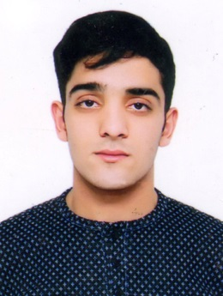  Rza
Soyadı: |  | Səfərov
Atasının adı: |  | Həsənalı
Doğulduğu tarix: |  | 25.11.1998
Doğulduğu yer: |  | Bakı
Milliyyəti: |  | Azərbaycanlı
Cinsi: |  | Kişi
Ailə vəziyyəti: |  | Subay
Yaşayış yeri: |  | Sabunçu ray.Kürdəxanı qəsəbəsi
Əlaqə telefonu: |  | 077-610-36-68
TƏHSİL:
Natamam orta. 4 nömrəli Bakı peşə liseyi
İŞ TƏCRÜBƏSİ:
Bazarstore MMC (2018-2019)Qablaşdırıcı-Kassir-Satıcı
Mc Donalds(2019-2020) Briqada üzvü
Araz supermarket MMC (2020-2020) Kassir -Satıcı
KOMPYUTER BİLİKLƏRİ:
Orta
DİL BİLİKLƏRİ:
Dil | Oxumaq |  | Danışmaq | Yazmaq
Azərbaycan | Yaxşı |  | Yaxşı | Yaxşı
Rus | Yox |  | Yox | Yox
İngilis | Yox |  | Yox | Yox

